TRABAJO PRACTICO: COMPENSARATORIO. 4TO 2DA BEA. FORMACION ETICA Y CIUDADANA

CONSTITUCION.

Constitución es el **conjunto de principios, normas y reglas que pretenden establecer la forma de un Estado de Derecho**, así como organizar ese mismo Estado, delimitándolo, a través de sus propias instituciones de la Administración Pública y estableciendo procedimientos y sanciones para que el mismo Estado no incumpla con las normas establecidas en dicha Constitución.

En referencia a lo anterior, **la Constitución es la Carta Magna**, porque es la que rige todo el ordenamiento jurídico de un Estado, es decir no existe ninguna ley ordinaria que pueda estar por encima de ella, **es por esto que** **es llamada Ley Suprema.**

Ningún organismo, ente, funcionario del Estado, ley, decreto-ley o acto de la Administración Pública puede ir en contra de lo establecido en la Constitución de un Estado.

La Constitución Nacional es la norma legal de mayor jerarquía que organiza el Estado Argentino y reconoce los derechos y garantías fundamentales de sus habitantes. La Constitución cuenta con las siguientes partes.

1-      **Preámbulo:** es la expresión de los deseos, objetivos y principios, que han sido tenidos presentes por los constituyentes para redactar la Constitución Nacional.

**2-      Primera parte (Art. 1 al 43) Declaraciones, derechos y garantías: c**onstan en la declaración las características generales de como se va a organizar el gobierno de la Nación y  se enumeran los derechos y garantías que gozan los habitantes. Tiene los derechos:

-          **Individuales:**previstos en el artículo 14 hasta el artículo 32 de la C.N (Constitución Nacional).

-          **Sociales:** dispuestos por el artículo 14 bis de la C.N. en la reforma del año 1957.

-          **Nuevos derechos y garantías:** contenidos en los artículos 36 al 43 de la C.N. en la reforma del año 1994.

3-      **Segunda parte (Art. 44 hasta el final): establece** las funciones de los tres poderes: Ejecutivo, Legislativo, Judicial y del Ministerio Público (no es un cuarto poder, pero no forma parte del poder judicial, ya que tiene autonomía funcional y autarquía financiera). Además, esta segunda parte cuenta con un título referido a los gobiernos de provincias, reconociéndoles los derechos preexistentes.

Qué es Constitución:

.

1. Leemos el texto y a partir de las referencias completamos el acróstico.

REFERENCIAS:

1. Ley Suprema de un Estado.
2. Texto que da inicio a la Constitución Nacional.
3. Título que da inicio a la primera parte de la Constitución.
4. Tipo de derecho previsto en el artículo 14.
5. Poder que es ejercido por el presidente.
6. Poder que integran diputados y senadores.

|  |  |  |  |  |  |  |  |  |  |  |  |  |  |
| --- | --- | --- | --- | --- | --- | --- | --- | --- | --- | --- | --- | --- | --- |
| 1 |  |  |  |  |  |  |  |  |  |  |  |  |  |
| 2 |  |  |  |  |  |  |  |  |  |  |  |  |  |
|  |  | 3 |  |  |  |  |  |  |  |  |  |  |  |
| 4 |  |  |  |  |  |  |  |  |  |  |  |  |  |
|  |  | 5 |  |  |  |  |  |  |  |  |  |  |  |
|  | 6 |  |  |  |  |  |  |  |  |  |  |  |  |

1. Leemos el Preámbulo



Contestamos:

1-Que significa “NOS”

2-Quienes se reunieron, donde y cuáles fueron sus objetivos.

3-Para quienes se propusieron esos objetivos.

1. Marquen con una X la opción correcta:
2. El Preámbulo de la Constitución Nacional.

* Establece los derechos y deberes de los habitantes…..
* Incluyen normas que son válidas por un tiempo……
* Explica por qué y con qué objetivos se aprobó……..

1. La Segunda parte de la Constitución.

* Se titula Declaraciones, Derechos y Garantías……….
* Declara los principios básicos de la organización de un país……...
* Trata sobre las autoridades de la Nación y de las provincias……..

1. LEER Y CONTESTAR:

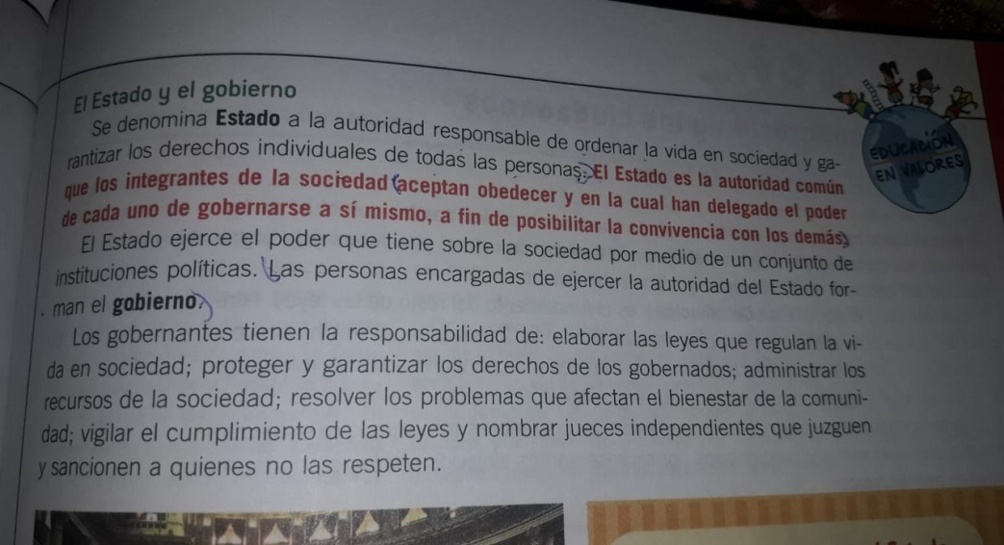

1. QUE ES EL ESTADO Y QUE EJERCE
2. QUE ES EL GOBIERNO
3. QUE LABOR REALIZAN LOS GOBERNANTES DE UN PAIS.
4. BUSCAR INFORMACION SOBRE LAS CARACTERISTICAS QUE PRESENTAN UN ESTADO FEDERAL.
5. Explicar con tus palabras porque no es lo mismo hablar de ESTADO que de NACION.

**El trabajo se deberá entregar el día jueves en horario de clases.**